МИНИСТЕРСТВО ОБРАЗОВАНИЯ И НАУКИ РОССИЙСКОЙ ФЕДЕРАЦИИ
ФЕДЕРАЛЬНОГО АГЕНТСТВА ПО ОБРАЗОВАНИЮ
НОВОСИБИРСКИЙ ГОСУДАРСТВЕННЫЙ УНИВЕРСИТЕТ

Физический факультет
Кафедра общей физики

Берёзин Алексей Сергеевич

ОТЧЕТ
О курсовой работе

«Исследование плазменного ионного источника с азимутальным дрейфом электронов»
Практикум по электромагнетизму, 2 курс, группа 8352

Преподаватели молекулярного практикума
_______________А. Г. Костюрина
«__»___________2009 г.

Научный руководитель
_______________ А. С. Золкин
«__»___________2009 г.

Новосибирск, 2009 г.

Оглавление
- Введение 3
- Теоретическая часть 3
- Практическая часть 5
  - Методика измерений 5
  - Описание установки 5
  - Результаты измерений 5
  - Оценка погрешностей 9
- Вывод 9
- Благодарности 10
- Библиографический список 10

Аннотация.
Исследована зависимость ионного тока источника на подложке, на расстоянии 2 см от источника, от напряжения блока питания и от тока блока питания. Зависимость линейно возрастает. ВАХ блока питания линейна. Замечен рост наночастиц в области зазора магнитапровода. Максимальное напряжение, которого получалось достигнуть, составляет 3 кВ, но это после тщательной обработки ионного источника. После длительной работы на напряжении около 2,5 кВ происходил пробой.

Введение.
Актуальность состоит в том, что ионные двигатели, могут разогнать космический аппарат до скоростей, недостижимых двигателям другой конфигурации, за исключением космического паруса. Ионные источники позволяют обеспечить лучшее нанесение наноструктур на поверхность различных материалов. Всё это возможно при детальном изучении ионного источника и его параметров.
Целью является изучить характеристики ионного источника: его внутреннее строение, магнитные поля, напряжение пробоя при различных условиях, ионный ток.
Ионный источник — устройство для получения направленных потоков (пучков) ионов. Ионный источник является важной частью ускорителей заряженных частиц, масс-спектрометров, ионных микроскопов, электромагнитных разделителей изотопов и многих других устройств.
Ионные источники с замкнутым дрейфом электронов были созданы на базе плазменных ускорителей с замкнутым дрейфом, используемых в качестве двигателей для космических кораблей. Исследование этих ускорителей было начато независимо в СССР и США в начале 1960-х годов. Ионные источники с замкнутым дрейфом электронов можно разделить на две основные группы. Первая, это ионные источники с протяженной зоной ускорения, называемые также стационарными плазменными ускорителями или ускорителями с магнитным слоем. Ко второй группе относятся ионные источники с анодным слоем. В вакуумных технологиях применяются почти исключительно ионные источники с анодным слоем.
Принцип работы ионного двигателя заключается в ионизации газа и его разгоне электростатическим полем. При этом, благодаря высокому отношению заряда к массе, становится возможным разогнать ионы до очень высоких скоростей, выше 210 км/с по сравнению с 3—4.5 км/с у химических ракетных двигателей. Таким образом, в ионном двигателе можно достичь очень большого удельного импульса.
Перспективы развития ионных двигателей состоят в том, что их будут использовать в меркурианских миссиях, к отправке космического корабля к Юпитеру со скоростью до 90км/с.
Протяженные ионные источники на основе ускорителя с замкнутым дрейфом электронов предназначены для финишной очистки подложек (в частности, архитектурных стекол) перед нанесением покрытий, ионного ассистирования процесса нанесения покрытий. С их помощью также можно наносить покрытия методом химического газофазного осаждения. Потребность в таких источниках проявляется во многих технологиях ионной обработки материалов, в том числе, в технологиях производства микроэлектронных компонентов. Изначально эти устройства были разработаны в качестве двигателей для космических аппаратов, но оказались востребованными и в технологиях модификации, так как формируемые ими ионные пучки являются эффективным инструментов воздействия на материалы.

Теоретическая часть.
Ионный источник имеет магнитную систему из постоянных магнитов, которая создает магнитное поле между внутренним и внешним полюсами магнитопровода. После подачи положительного потенциала на анод, между ним и катодом, загорается электрический разряд со скрещенными аксиальным электрическим и радиальным магнитным полями. В этом случае электроны дрейфуют в азимутальном направлении по замкнутым траекториям, многократно ионизуя атомы рабочего газа и постепенно диффундируя к аноду. Образовавшиеся ионы ускоряются сильным электрическим полем, создающимся за счет пространственного заряда электронов, и покидают ионный источник через щель ускоряющего канала. Конструктивными особенностями ионного источника с анодным слоем являются проводящие стенки ускоряющего канала, и длина этого канала, меньшая, чем его ширина. В данном ионном источнике не существует процесса, ограничивающего температуру электронов. Поэтому происходит ее увеличение при движении электронов к аноду. Это увеличение температуры приводит к резкому повышению потенциала в области анода. Тонкий слой у анода, в котором происходит образование и ускорение ионов, стал основой названия данного типа ионного источника.[1]
Плазменные двигатели с азимутальным дрейфом.
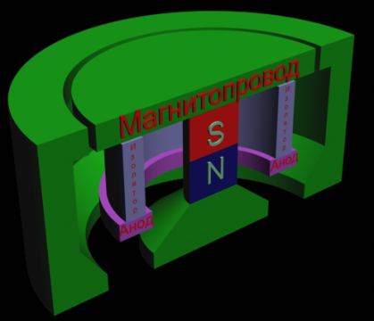
В этих электромагнитных двигателях ионы ускоряются электрическим полем. Для того чтобы пояснить принцип их работы, рассмотрим движение одной заряженной частицы во взаимно перпендикулярных электрическом и магнитном полях рис.14 Если частица первоначально покоилась, то она начинает ускоряться под действием электрического поля. При этом появляется сила Лоренца, перпендикулярная как скорости частицы, так и магнитному полю, которая заворачивает частицу и в какой-то момент заставляет идти ее против электрической силы. При этом частица тормозится, останавливается и дальше все повторяется сначала. В нерелятивистском случае движение частицы происходит по циклоиде и складывается из перемещения в направлении, перпендикулярном как полю Е, так и полю В, со скоростью дрейфа (в системе CGSE u_{др} = cE/B, где c – скорость света) u_{др} (км/с) = 10³ Е(В/см)/В(Гс) и вращения в магнитном поле с «циклотронной» частотой. Радиус этого вращения («ларморовский» радиус) у электронов гораздо меньше, чем у ионов, настолько, насколько масса электрона меньше массы иона. Именно это обстоятельство помогает заставить электрическое поле «работать» на ускорение.[2]
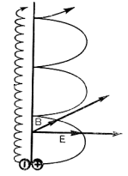
Рисунок 1. Траектории заряженных частиц во взаимоперпендикулярных электрическом и магнитном полях.
Рисунок 2. Изображение ионного источника с азимутальным дрейфом электронов. Диаметральное сечение.
Ионный источник.
Данные испытываемого ионного источника, определённые в институте – изготовителе.
Рисунок 3. ВАХ ионного источника.

Данная вольтамперная характеристика (ВАХ) источника свидетельствует о том, что зависимости ионного тока от напряжения на источнике и от тока на источнике должны принимать одинаковый вид.[4]
6*10⁻²

Практическая часть.

Описание установки.
Установка представляет собой камеру, в который помещается ионный источник. К камеру подключены 1 криогенный, 2 турбомолекулярных и 3 форвакуумных насоса с большой скоростью откачки. Минимальное давление, которое было достигнуто в камере во время экспериментов, составляло 20 мПа. Что более чем в миллион раз меньше атмосферного. Ионный пучок возможно получить при давлении менее 30 Па. Так же в установке имеется генератор напряжения, который имеет максимальное выходное значение равное 3,5 кВ при силе тока в 600мА. Для начала дрейфа электронов достаточно 400В. Подложка в виде “консервной банки”, соединённая с микроамперметром.
Для определения магнитного поля источника использовался измеритель магнитной индукции Ш1-8, который работает на принципе датчика Холла.

Методика измерений.
Измеритель магнитной индукции прогреваем, для того, чтобы получить более точные значения, в течение 15 минут. На исследуемый источник наносится миллиметровая шкала, например, прикрепляется миллиметровая бумага. Затем, при различных высотах датчика Холла от источника промеряем по радиусу магнитную индукцию, путем образования внешней магнитной индукции, такой чтобы суммарная в данной точке равнялась нулю, то есть раной по модулю, но отличной по знаку от поля источника.
Для настройки установки нужно установить подложку так, чтобы ионный пучок полностью попадал на неё. Выводим провод от подложки, для определения силы тока, из камеры. Для достижения наиболее высокого вакуума нужно протереть все поверхности спиртом, избавиться от органических остатков. Внимание! Соединения не должны быть спаяны. Все соединения должны быть соединены так, чтобы никакой случайности из-за низкого давления (PT-диаграмма) не случилось. Далее нужно создать вакуум в камере менее 10Па. Включаются насосы и, за 5 минут, создаётся вакуум порядка 10⁻⁴Па, затем подаётся водное охлаждение. После этого необходимо подать напряжение на источник и ионизируемый газ (аргон) в камеру. Включается блок питания и открывается вентиль на баллоне с газом (давление в камере соответственно повысится). Ток в цепи, через амперметр, потечет, вследствие наличия носителей заряда, и можно определить силу этого тока. Меняя напряжение на источнике, изменяется ток, текущий в подложке. Далее выключаются подача напряжения на источнике и газа в камеру. Напускается атмосфера в камеру, отключается охлаждение. Далее необходимо перевернуть и/или передвинуть подложку и повторить все выше описанные действия.

Результаты.
При помощи измерителя индукции было измерено магнитное поле исследуемого источника. Причем обе компоненты, горизонтальная и вертикальная.

Рисунок 4. Зависимость горизонтальной составляющей магнитного поля источника от расстояния до центра источника.
Рисунок 5. Зависимость вертикальной составляющей магнитного поля источника от расстояния до центра источника.

С помощью программы «Mermaid» были построены теоретические распределения магнитного поля исследуемого источника, причем, как во всём пространстве, так и в зазоре магнитопровода.
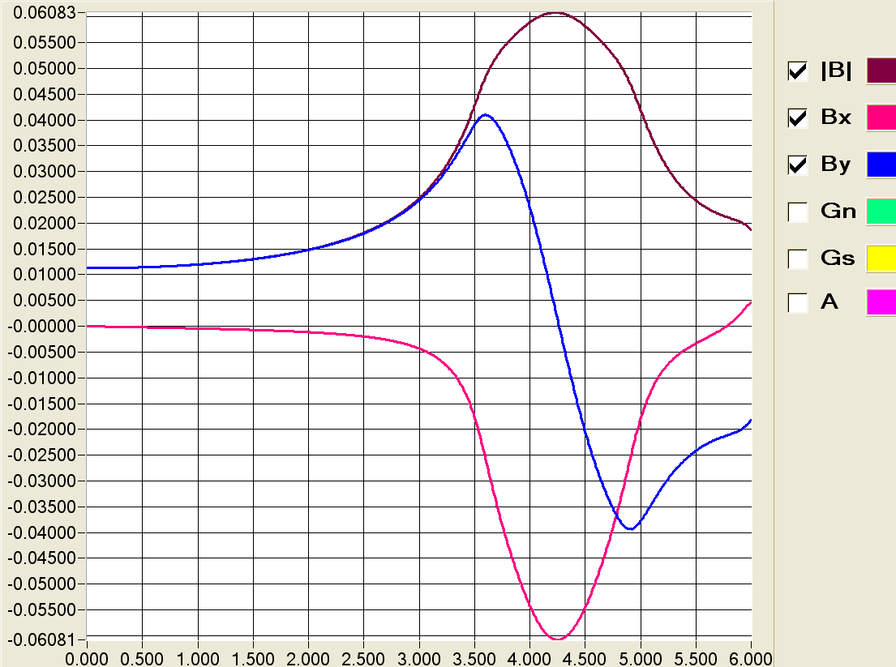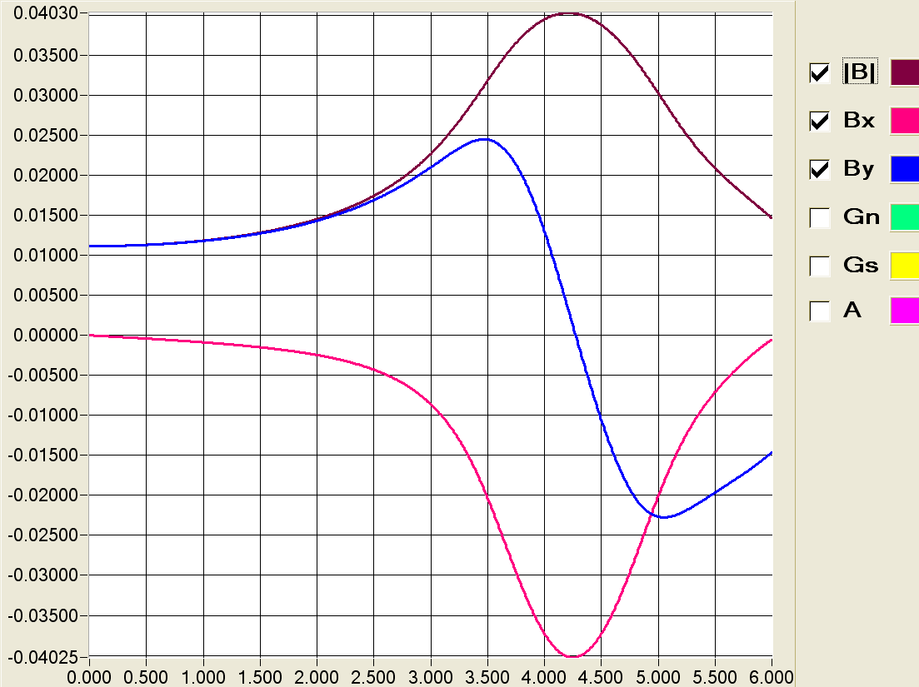

Рисунок 6. Зависимость магнитного поля источника от расстояния до центра источника на высоте 2 мм.
Рисунок 7. Зависимость магнитного поля источника от расстояния до центра источника на высоте 5 мм.

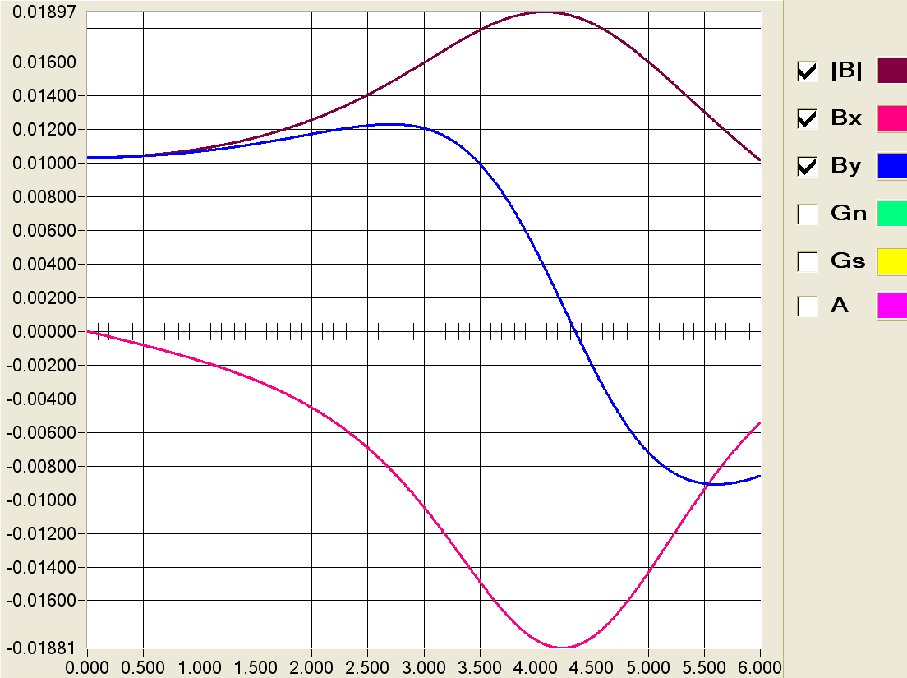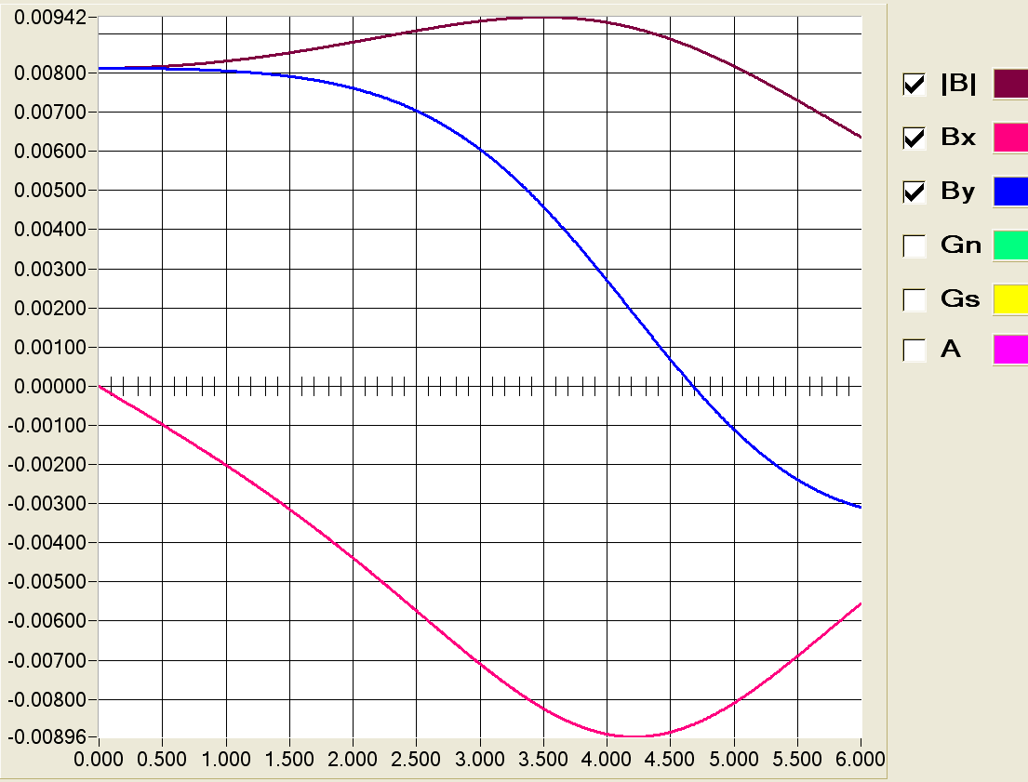

Рисунок 8. Зависимость магнитного поля источника от расстояния до центра источника на высоте 13 мм.
Рисунок 9. Зависимость магнитного поля источника от расстояния до центра источника на высоте 26 мм.

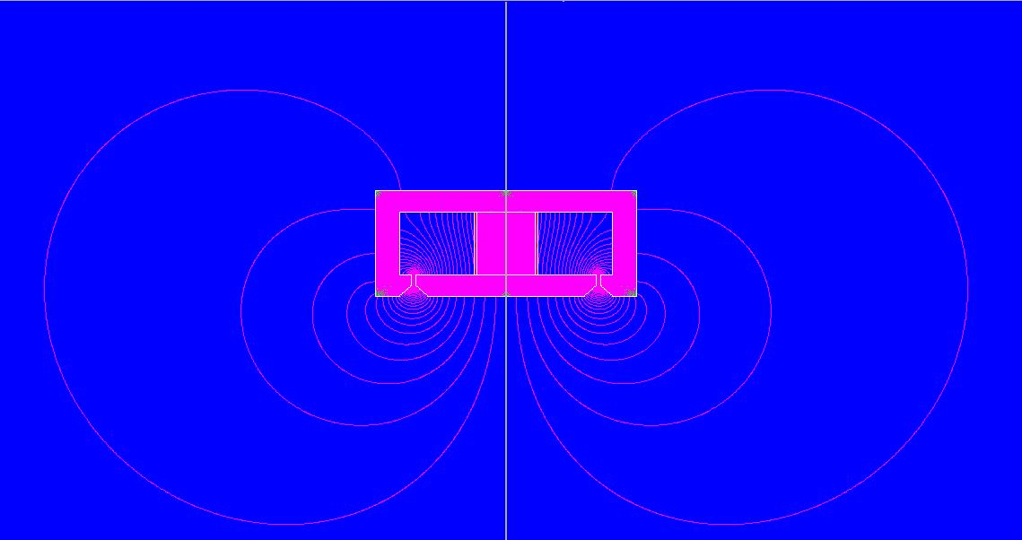
Рисунок 10. Изображение магнитных полей исследуемого ионного источника.
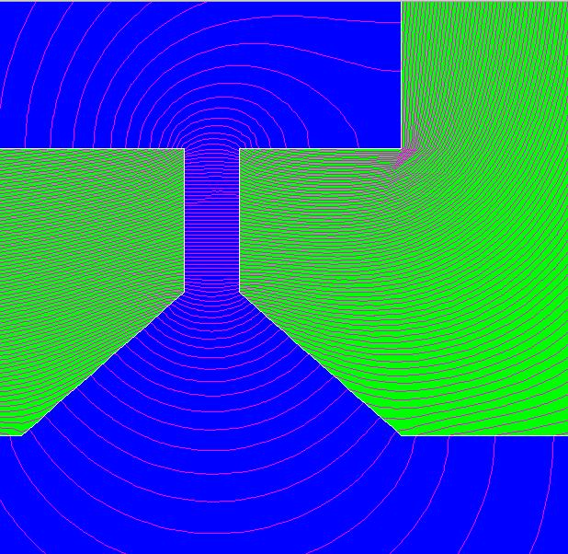
Рисунок 11. Изображение магнитных полей исследуемого ионного источника (в зазоре).
Вид зависимости магнитного поля исследуемого источника при измерении измерителем магнитной индукции Ш1-8 совпадает с теоретически построенным в программе полем. И, что естественно для ионных источников, это однородное магнитное поле в зазоре между частями магнитопровода.

Рисунок 12. Зависимость давления в камере от времени.

Рисунок 13. Зависимость тока на подложке от напряжения, подаваемого на источник. (Первоначальные данные). P=6,8*10^-3 Па.
Рисунок 14. Зависимость тока на подложке от тока на источнике. (Первоначальные данные). P=6,8*10^-3 Па.

Рисунок 15 . Зависимость тока на подложке от напряжения, подаваемого на источник. При уменьшении напряжения. P=1,6*10^-2 Па.
Рисунок 16. Зависимость тока на подложке от тока на источнике. При уменьшении напряжения. P=1,6*10^-2 Па.

Рисунок 17. Зависимость тока на подложке от напряжения, подаваемого на источник. При увеличении напряжения. P=1,6*10^-2 Па.
Рисунок 18. Зависимость тока на подложке от тока на источнике. При увеличении напряжения. P=1,6*10^-2 Па.

Совпадающий вид зависимостей тока на подложке от напряжения, подаваемого на источник и от тока источника, показывает, что ВАХ источника питания линейна.

Рисунок 19. Зависимость тока на подложке от напряжения, подаваемого на источник. P=1,6*10⁻² Па.
Рисунок 20. ВАХ источника напряжения.

Различие между первыми полученными графиками от остальных возможно из-за того, что первоначально медная подложка была загрязнённой, а после первого опыта было видно не вооруженным глазом, что поверхность была очищена до медного блеска. Возможно и другая причина, из-за близкого расположения подложки от ионного источника (а именно 2 см), большое количество атомов меди, которое оторвалось от подложки, летит прямиком в сам источник, что ухудшает производительность источника.
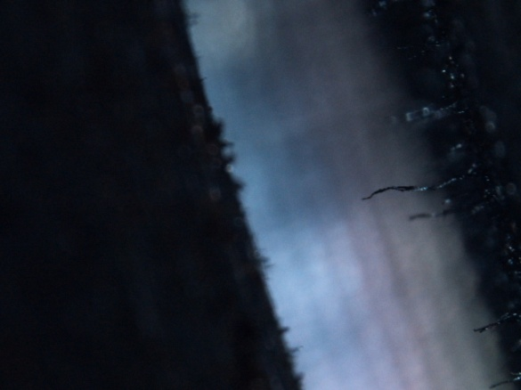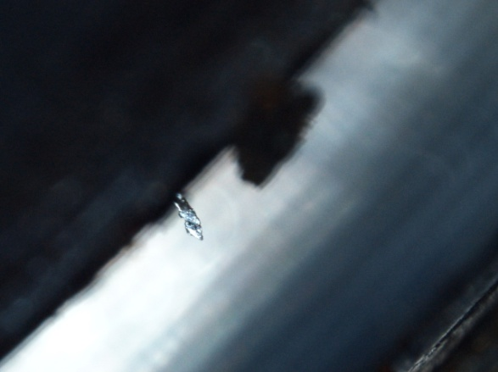
Рисунок 21. Изображение паразитных нитей из наночастиц в зазоре магнитопровода ионного источника.
Эти самые «паразитные» наросты наночастиц снижают планку напряжения пробоя ионного источника, что делает невозможным исследование данного ионного источника при достаточно высоком напряжении на таком расстоянии подложки.

Оценка погрешностей.
Погрешность данной работы состоит из погрешностей таких приборов, как миллиамперметр, блок питания, линейка, штангенциркуль, измеритель магнитной индукции Ш1-8, погрешность которого составляет 20%. Поэтому при измерении ионного тока основная погрешность принадлежит миллиамперметру и общая погрешность составляет 10%. При измерении магнитного поля погрешность равна 25%.

Вывод.
Удалось смоделировать и измерить магнитную систему. Установлено, что зависимость ионного тока источника на подложке, на расстоянии 2 см от источника, от напряжения блока питания и от тока блока питания линейно возрастает. ВАХ блока питания линейна, что подтверждается данными института изготовителя. Максимальное напряжение на источнике, которое было получено во время эксперимента составляет 3 кВ, при силе ионного тока в 80 мА. Долгое время работы в режиме, в котором происходили эксперименты, быстро изнашивает ионный источник, что пагубно скажется на последующих экспериментах. Изучена техника и методика создания сверхвысокого вакуума, изучен плазменный ионный источник с азимутальным дрейфом электронов, точный способ определения ионного тока в вакууме, изучена установка плазмохимического синтеза. Можно применять данный источник для последующего нанесения наноструктур.

Благодарности.
Выражаю благодарности своему научному руководителю Золкину Александру Степановичу, ведущему инженеру Зырянову Олегу Григорьевичу, преподавателю Чепкасову Сергею Юрьевичу и Клименко Алексею Александровичу, коллегам Шмакову Алексею Александровичу, Гусеву Константину Михайловичу и Малых Наталье Юрьевне.

Библиографический список.
- Морозов А. И., Шубин А. П., Космические электрорсактивные двигатели, М., 1975, с.30.
- Гришин С. Д., Лесков Л. В., Козлов Н. П., Электрические ракетные двигатели, М., 1975, с. 54.
- Яковлев В. И. Классическая электродинамика. Ч.1. Н., 2003.
- Институт Сильноточной Электроники СО РАН.
- http://www.psj.nsu.ru/kursovye/
- http://ru.wikipedia.org/wiki/
- Золкин А.С. Что нужно знать при написании курсовой работы (Методические рекомендации для студентов)//Сиб. физ. журн. 1995. №4. С.40-55.
- http://slovari.yandex.ru/

